ANEXO Nº 8

SOLICITUD DE ADHESIÓN AL PAGO DIRECTO

Lugar y fecha:

En mi carácter de titular de la cuenta corriente/caja de ahorros (testar lo que no corresponda) correspondiente a la Clave bancaria Uniforme CBU ............................................. , radicada en vuestra _________________________________ (consignar el nombre de la Casa o Filial), solicito al BANCO DE LA PROVINCIA DE BUENOS AIRES mi adhesión al Sistema de PAGO DIRECTO normado por el BCRA, para el abono de la/s factura/s y/o prestaciones de la/s empresa/s y/o repartición/es que se detallan en el reverso de este formulario. A estos efectos acompaño original y fotocopia de la última factura abonada para cada servicio.
En tal sentido autorizo a debitar de mi citada cuenta en las fechas de vencimiento mensual o en los períodos respectivos, los importes de las cuotas y/o abonos y/o facturas correspondientes a los PAGOS SOLICITADOS en la presente, en tanto estos resulten aceptados en un todo de acuerdo con las condiciones generales que se describen en la presente y que declaramos conocer y aceptar en su totalidad.

- Continuaré efectuando los pagos personalmente o por interpósita persona, en caja o por ventanilla, según corresponda, desde la fecha del presente y hasta el día en que reciba la/s factura/s cursada/s por la empresa con la leyenda que indique que las mismas serán canceladas mediante débito en la Cuenta Bancaria citada precedentemente.

Los importes de la/s factura/s será/n debitado/s de mi cuenta el día de vencimiento de su/s respectivo/s pago/s, o el primer día hábil siguiente, de ser este feriado o día no laborable en la actividad bancaria, de acuerdo con las normas que a tal efecto fije el B.C.R.A.. Se tendrán en cuenta las prórrogas que a tal efecto pudieran otorgarles las empresas.

- A tal efecto me comprometo a mantener saldo suficiente en la cuenta citada a fin de que los débitos puedan ser formalmente efectuados en cada vencimiento. En caso de que los débitos sean efectuados en Caja de Ahorros y no existieran fondos suficientes, el servicio / factura quedará impago.

- Para el caso que el Banco decidiera autorizar los débitos no existiendo fondos suficientes en mi cuenta corriente, quedaré obligado al pago del saldo deudor que se origine, con más sus intereses compensatorios en el plazo que me fuera reclamado, y ante mi incumplimiento será de aplicación la normativa legal vigente para la cuenta corriente bancaria la que declaro conocer y que fue aceptada por mi en el momento de la apertura de la cuenta corriente.

- Será a mi exclusivo cargo y responsabilidad efectuar todos los reclamos, aclaraciones y solucionar todas las diferencias que pudieran suscitarse con la empresa por los importes debitados en mi cuenta.

- Los débitos que tengan por origen mi adhesión a este sistema no serán computados en mi cuenta de caja de ahorros para el cálculo de cantidad máxima de extracciones mensuales autorizadas.

- El Banco podrá dejar de prestar este servicio a partir del momento en que se produzca cualquiera de las siguientes circunstancias y la baja del mismo quedará efectivizada cuando deje de consignarse en la/s factura/s la leyenda indicada en A).

- Por falta de fondos suficientes acreditados en mi cuenta a la fecha que fuera necesario efectuar el/los débitos de la/s factura/s.
- Por el cierre de mi cuenta bancaria cualquiera fuera su causa.
- Por voluntad del Banco sin necesidad de manifestar su causa, comunicada esta decisión en forma fehaciente.
- Por decisión de la/s empresa/s prestataria/s del/los servicio/s.
- Por mi propia decisión mediante comunicación por escrito a la empresa prestadora del servicio.

- MODALIDAD STOP DEBIT: Si en alguna oportunidad y como caso de excepción, considero que el importe de mi factura está equivocado, tendré la opción de solicitar en la sucursal donde tenga radicada la cuenta, la modalidad STOP DEBIT. El Stop Debit deberá ordenarse, hasta las 48 horas hábiles anteriores –inclusive – a la fecha de vencimiento, quedando bajo mi responsabilidad regularizar la gestión mediante nota al Banco. Con respecto a las siguientes facturaciones las mismas seguirán efectuándose normalmente.

- MODALIDAD REVERSIÓN: queda convenido que hasta 30 días corridos posteriores a la fecha del débito en cuenta bancaria de los importes facturados por la empresa, podremos requerir al Banco que revierta dichos débitos sujeto a las siguientes condiciones: 1) El requerimiento deberá ser formulado en la sucursal del Banco donde tenga radicada la cuenta o en la empresa. 2) En caso de que el reclamo se presente en el Banco, éste efectuará el reintegro de los fondos, comunicando tal situación a la empresa. 3) Si el importe no supera el limite que en su momento pueda establecer el BCRA o la autoridad de aplicación correspondiente, el mismo será revertido dentro de las 72 horas hábiles bancarias siguientes a la fecha en que el Banco haya recibido la instrucción por mi parte. Si el importe supera el limite impuesto por el BCRA o la autoridad de aplicación correspondiente, el mismo será revertido dentro de las 72 horas hábiles bancarias siguientes a la fecha en que el BANCO haya recibido la instrucción por mi parte, siempre y cuando las empresas originantes del débito no se opongan a su reversión. En ambas circunstancias sin corresponder responsabilidad de ninguna índole para el Banco por las consecuencias que se hubieren derivado del débito cuestionado o las que se deriven de su reversión. En caso de no ser autorizados los reintegros por parte de la empresa los débitos cuestionados no serán revertidos, sin ello implicar responsabilidad alguna para el Banco, debiendo dilucidar las controversias directamente los suscriptos con las empresas involucradas.

- El Banco no efectuará reintegro de intereses compensatorios y/o punitorios por débito generados erróneamente por la empresa o repartición. En esta circunstancia deberé hacer el reclamo ante la empresa.

- Asumo que al existir un extracto donde figuran los débitos efectuados, el Banco dará por conforme la totalidad de los movimientos, cobrados o rechazados de cada período informado, excepto comunicación por escrito en contrario dentro de los treinta días contados a partir de la fecha de vencimiento del servicio informada por la empresa al Banco.

- La Cláusula I) Modalidad Reversión, será considerada sólo para aquellas empresas que acepten por convenio esta modalidad.

M) LIMITACION DE RESPONSABILIDAD: El Banco no asume responsabilidad alguna por el o los montos consignados en las facturas e informados en el medio magnético.
En ningún caso el Banco será responsable por circunstancias dañosas que hayan surgido de la intervención de la cámara, el Banco receptor o cualquier otro tercero que haya participado de algún modo en la operatoria que se implementa en virtud de esta solicitud. Los reclamos deberán ser interpuestos por escrito ante la empresa, no pudiendo actuar en ningún caso el Banco en calidad de intercesor para su formulación.
Queda expresamente establecido que el Banco se limitará única y exclusivamente a realizar los débitos y las acreditaciones, de conformidad con el detalle e instrucciones que proporcionará la empresa, sin que pueda exigírsele el cumplimiento de cualquier otra obligación no determinada en la presente.
En este servicio el Banco es intermediario y recibe información de la empresa sobre los débitos que debe realizar, y los procesa a su orden, desentendiéndose de todo lo relacionado con el aspecto comercial que generaron los mismos.

N) Me informaré de las transferencias efectuadas a través de los medios electrónicos habilitados en el Banco (cajeros automáticos y Home Banking).

La presente continuará vigente hasta tanto medie comunicación fehaciente de mi parte para revocarla.

__________________________________ ____________________________________

Firma del Titular Firma del Titular

__________________________________ ____________________________________

Aclaración de Firma Aclaración de Firma

___________________________________ _____________________________________
Tipo y Número de Documento Tipo y Número de Documento

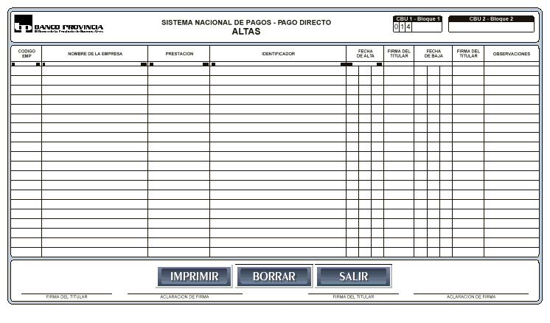
ANEXO Nº 8

